**Modelo de Casos de Uso**



Recife, setembro de 2010.

**Sumário**

Histórico de Versões 3

1.0 [04/10/2010] 3

1.1 [05/10/2010] 3

1.2 [07/10/2010] 3

1 Atores 4

1.1 [AT01] Jogador 4

1.2 [AT02] Oponente 4

2 Casos de Uso 5

3 Descrição dos Casos de Uso 6

3.1 [CSU01] Iniciar Aplicação 6

3.2 [CSU02] Escolher Modo de Jogo 6

3.3 [CSU03] Escolher Modo Singleplayer 7

3.4 [CSU04] Escolher Modo Dualplayer 7

3.5 [CSU05] Posicionar Embarcações 8

3.6 [CSU06] Visualizar Pontuação 9

3.7 [CSU07] Atirar 10

3.8 [CSU08] Processar Tiro Automático 11

3.9 [CSU09] Finalizar Jogo 11

4 Diagramas de Casos de Uso 13

4.1 Diagrama 13

4.2 Pacotes 13

# Histórico de Versões

## 1.0 [04/10/2010]

Definição inicial do modelo.

## 1.1 [05/10/2010]

Exclusão de casos de uso inexistentes;

Atualização do diagrama;

Descrição breve dos atores.

## 1.2 [07/10/2010]

Descrição dos casos de uso.

**1.3 [15/10/2010]**

Divisão de casos de uso em pacotes.

# 1 Atores

## 1.1 [AT01] Jogador

Ator primário, é o indivíduo que usa o sistema diretamente. É quem interage com o sistema a fim de iniciá-lo para que os casos de usos relacionados a ele sejam disparados.

## 1.2 [AT02] Oponente

Ator secundário, é um indivíduo que usa o sistema indiretamente, através de outro computador. É quem aceita a conexão para que o Jogador possa jogar normalmente. Ele acessa o sistema indiretamente para efetuar disparos.

# 2 Casos de Uso

[CSU01] Iniciar Aplicação

[CSU02] Escolher Modo de Jogo

[CSU03] Escolher Modo Singleplayer

[CSU04] Escolher Modo Dualplayer

[CSU05] Posicionar Embarcações

[CSU06] Visualizar Pontuação

[CSU07] Atirar

[CSU08] Processar Tiro Automático

[CSU09] Finalizar Jogo

# 3 Descrição dos Casos de Uso

## 3.1 [CSU01] Iniciar Aplicação

*3.1.1 Descrição Sumária*

Este caso de uso inicia a aplicação a partir da primeira interação do ator.

*3.1.2 Ator Primário*

[AT01] Jogador.

*3.1.3 Pré-condições*

Não há.

*3.1.4 Fluxo Principal*

1) O ator executa o aplicativo.

2) O sistema exibe a tela de splashscreen.

3) O sistema exibe a tela principal.

*3.1.5 Fluxos Alternativos*

Não se aplica.

*3.1.6 Fluxos de Exceção*

Não se aplica.

*3.1.7 Pós-condições*

Aplicação iniciada.

## 3.2 [CSU02] Escolher Modo de Jogo

*3.2.1 Descrição Sumária*

Este caso de uso possibilita ao ator escolher o modo de jogo.

*3.2.2 Ator Primário*

[AT01] Jogador.

*3.2.3 Pré-condições*

Aplicação iniciada.

*3.2.4 Fluxo Principal*

1) O ator escolhe a opção de jogar.

2) O sistema exibe a tela com as opções.

3) O ator seleciona a opção desejada.

4) O sistema exibe o êxito da seleção.

*3.2.5 Fluxos Alternativos*

Não se aplica.

*3.2.6 Fluxos de Exceção*

Não se aplica.

*3.2.7 Pós-condições*

Modo de jogo escolhido.

## 3.3 [CSU03] Escolher Modo Singleplayer

*3.3.1 Descrição Sumária*

Este caso de uso prepara o sistema para o jogo contra a inteligência do computador.

*3.3.2 Ator Primário*

[AT01] Jogador.

*3.3.3 Pré-condições*

Aplicação iniciada.

*3.3.4 Fluxo Principal*

1) O ator escolhe o modo singleplayer.

2) O sistema instancia a inteligência e posiciona as embarcações automaticamente.

3) O sistema exibe o êxito da seleção.

*3.3.5 Fluxos Alternativos*

Não se aplica.

*3.3.6 Fluxos de Exceção*

Não se aplica.

*3.3.7 Pós-condições*

Inteligência instanciada e modo de jogo singleplayer escolhido.

## 3.4 [CSU04] Escolher Modo Dualplayer

*3.4.1 Descrição Sumária*

Este caso de uso prepara o sistema para o jogo contra outro indivíduo conectado remotamente.

*3.4.2 Ator Primário*

[AT01] Jogador.

*3.4.3 Ator Secundário*

[AT02] Oponente.

*3.4.4 Pré-condições*

Aplicação iniciada.

*3.4.5 Fluxo Principal*

1) O ator escolhe o modo de jogo dualplayer.

2) O sistema pede que o ator informe se deseja ser cliente ou servidor.

3) O ator informa os dados.

4) Caso servidor, o sistema aguarda uma conexão. Caso cliente, pede que o ator informe os dados de conexão ao oponente.

5) O sistema envia a requisição ao oponente.

6) O sistema conecta ao oponente.

7) O sistema exibe o êxito da escolha.

*3.4.6 Fluxos Alternativos*

Não se aplica.

*3.4.7 Fluxo de Exceção (5)*

a) Caso a conexão não seja alcançada, o sistema reporta o fato ao usuário e pede novos dados para conexão.

b) O ator informa os novos dados e caso de uso prossegue a partir do passo 5.

*3.4.8 Pós-condições*

Oponente conectado e modo de jogo dualplayer escolhido.

## 3.5 [CSU05] Posicionar Embarcações

*3.5.1 Descrição Sumária*

Este caso de uso permite que o jogador posicione suas embarcações.

*3.5.2 Ator Primário*

[AT01] Jogador.

*3.5.3 Pré-condições*

Aplicação iniciada e modo de jogo escolhido.

*3.5.4 Fluxo Principal*

1) O sistema informa os tipos e quantidades das embarcações utilizadas.

2) O sistema habilita ao jogador o posicionamento das embarcações.

3) O ator posiciona suas embarcações de acordo com as regras.

4) O sistema atualiza o cenário com as embarcações posicionadas.

5) O sistema informa que as embarcações foram posicionadas com êxito.

*3.5.5 Fluxos Alternativos*

Não se aplica.

*3.5.6 Fluxos de Exceção*

Não se aplica.

*3.5.7 Gatilho*

a) Caso o modo de jogo escolhido for singleplayer, o sistema habilita o jogador a iniciar o jogo atirando.

b) Caso o modo de jogo escolhido for dualplayer e o jogador tenha exercido o papel de servidor, o sistema habilita-o a iniciar o jogo atirando. Caso contrário, o sistema habilita ao oponente.

*3.5.8 Pós-condições*

Embarcações posicionadas e jogo iniciado.

## 3.6 [CSU06] Visualizar Pontuação

*3.6.1 Descrição Sumária*

Este caso de uso permite que o ator visualize sua pontuação.

*3.6.2 Ator Primário*

[AT01] Jogador.

*3.6.3 Pré-condições*

Aplicação iniciada e jogo iniciado.

*3.6.4 Fluxo Principal*

1) O ator escolhe a opção de visualizar pontuação.

2) O sistema exibe uma tela com o número de jogadas do ator e sua respectiva pontuação.

*3.6.5 Fluxos Alternativos*

Não se aplica.

*3.6.6 Fluxos de Exceção*

Não se aplica.

*3.6.7 Pós-condições*

Pontuação visualizada.

## 3.7 [CSU07] Atirar

*3.7.1 Descrição Sumária*

Este caso de uso permite que o ator efetue um disparo em determinada coordenada do cenário.

*3.7.2 Ator Primário*

[AT01] Jogador.

*3.7.3 Ator Secundário*

[AT02] Oponente.

*3.7.4 Pré-condições*

Aplicação iniciada, modo de jogo escolhido, embarcações posicionadas e jogo iniciado.

*3.7.5 Fluxo Principal*

1) O sistema solicita ao ator a coordenada do tiro.

2) O ator informa a coordenada do tiro.

3) O sistema revela o que há por trás da coordenada escolhida do cenário.

4) O sistema habilita o oponente a jogar e desabilita o jogador.

*3.7.6 Fluxo Alternativo (1)*

a) Caso o jogador não esteja habilitado a jogar inicialmente, ele aguardará o oponente e o caso de uso prossegue a partir do passo 1.

*3.7.7 Fluxo Alternativo (3)*

a) Caso o tiro tenha revelado um pedaço de uma embarcação, o jogador será habilitado novamente a jogar e o caso de uso volta ao passo 1.

*3.7.8 Fluxo Alternativo (4)*

a) Caso o modo de jogo escolhido seja singleplayer, o sistema habilita a inteligência do computador a jogar.

*3.7.9 Fluxos de Exceção*

Não se aplica.

*3.7.10 Pontos de Extensão*

[PE01] [Passo 3] Finalizar jogo

[PE02] [Passo 4.a] Processar Tiro Automático

*3.7.11 Pós-condições*

Disparo Efetuado.

## 3.8 [CSU08] Processar Tiro Automático

*3.8.1 Descrição Sumária*

Este caso de uso processa a escolha do tiro pela inteligência do computador.

*3.8.2 Pré-condições*

Aplicação iniciada e jogo iniciado.

*3.8.3 Fluxo Principal*

1) Caso o modo de jogo escolhido seja singleplayer, o caso de uso estende o ponto de extensão [PE02] do caso de uso [CSU07] Atirar.

2) O sistema lê o cenário.

3) O sistema escolhe a coordenada do tiro.

4) O sistema efetua o disparo.

*3.8.4 Fluxos Alternativos*

Não se aplica.

*3.8.5 Fluxos de Exceção*

Não se aplica.

*3.8.6 Pós-condições*

Tiro automático processado.

## 3.9 [CSU09] Finalizar Jogo

*3.9.1 Descrição Sumária*

Este caso de uso permite que o ator finalize o jogo.

*3.9.2 Ator Primário*

[AT01] Jogador.

*3.9.3 Pré-condições*

Aplicação iniciada e jogo iniciado.

*3.9.4 Fluxo Principal*

1) O ator escolhe a opção de finalizar o jogo.

2) O sistema exibe a pontuação ao ator.

3) O sistema volta à tela principal.

*3.9.5 Fluxo Alternativo (2)*

a) Caso todas as embarcações de qualquer um dos cenários tenham sido acertadas por inteiro, o caso de uso estende o ponto de extensão [PE01] do caso de uso [CSU07] Atirar e prossegue a partir do passo 2.

*3.9.6 Fluxos de Exceção*

Não se aplica.

*3.9.7 Gatilho*

a) Caso o modo de jogo escolhido seja dualplayer, o sistema envia uma mensagem ao oponente e em seguida desconecta-o. Caso contrário, finaliza a inteligência do jogo.

*3.9.8 Pós-condições*

Jogo finalizado.

# 4 Diagramas de Casos de Uso

## 4.1 Diagrama

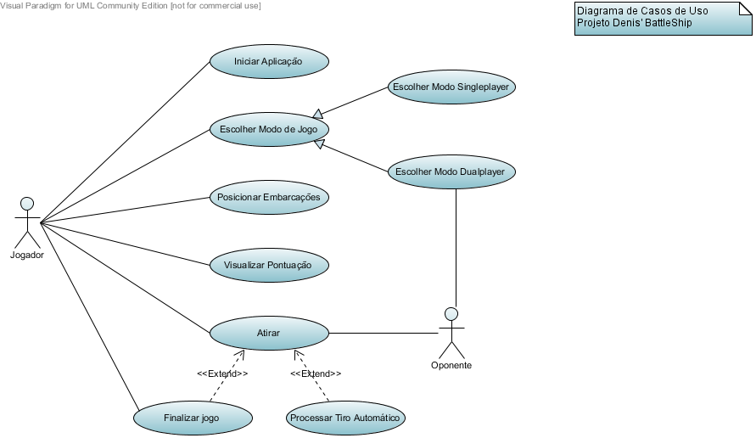

## 4.2 Pacotes

